Tillsynsbegäran – information om höga naturvärden i avverkningsanmälan A 16508-2021 i Bergs kommun

Detta dokument behandlar höga naturvärden i avverkningsanmälan A 16508-2021 i Bergs kommun. Denna avverkningsanmälan inkom 2021-04-07 00:00:00 och omfattar 18,9 ha.

Vi begär härmed att Skogsstyrelsen fattar beslut enligt miljöbalken som säkerställer att skogens höga naturvärden bevaras samt säkerställer att EU-lagstiftning efterlevs och att artskyddsbrott förhindras. Vi önskar även ta del av de ställningstaganden och beslut som myndigheterna meddelar till följd av aktuell avverkningsanmälan och föreningens inlaga (se 34 § förvaltningslagen).

Nedan beskrivs fynd av naturvårdsarter som gjorts i det avverkningsanmälda området.

# Naturvårdsarter

I avverkningsanmälan har följande 6 naturvårdsarter hittats: gammelgransskål (NT), garnlav (NT), granticka (NT), knottrig blåslav (NT), rödbrun blekspik (NT) och vedticka (S). Av dessa är 5 rödlistade. För rödlistade arter har rödlistekategorin angivits inom parentes. Arter som är signalarter enligt Skogsstyrelsen har markerats med (S).

De påträffade naturvårdsarterna är ett tydligt kvitto på att detta rör sig om en skog med höga naturvärden. I Figur 1 visas en karta över det avverkningsanmälda området, där samtliga fyndplatser för naturvårdsarter som finns registrerade på Artportalen har markerats.

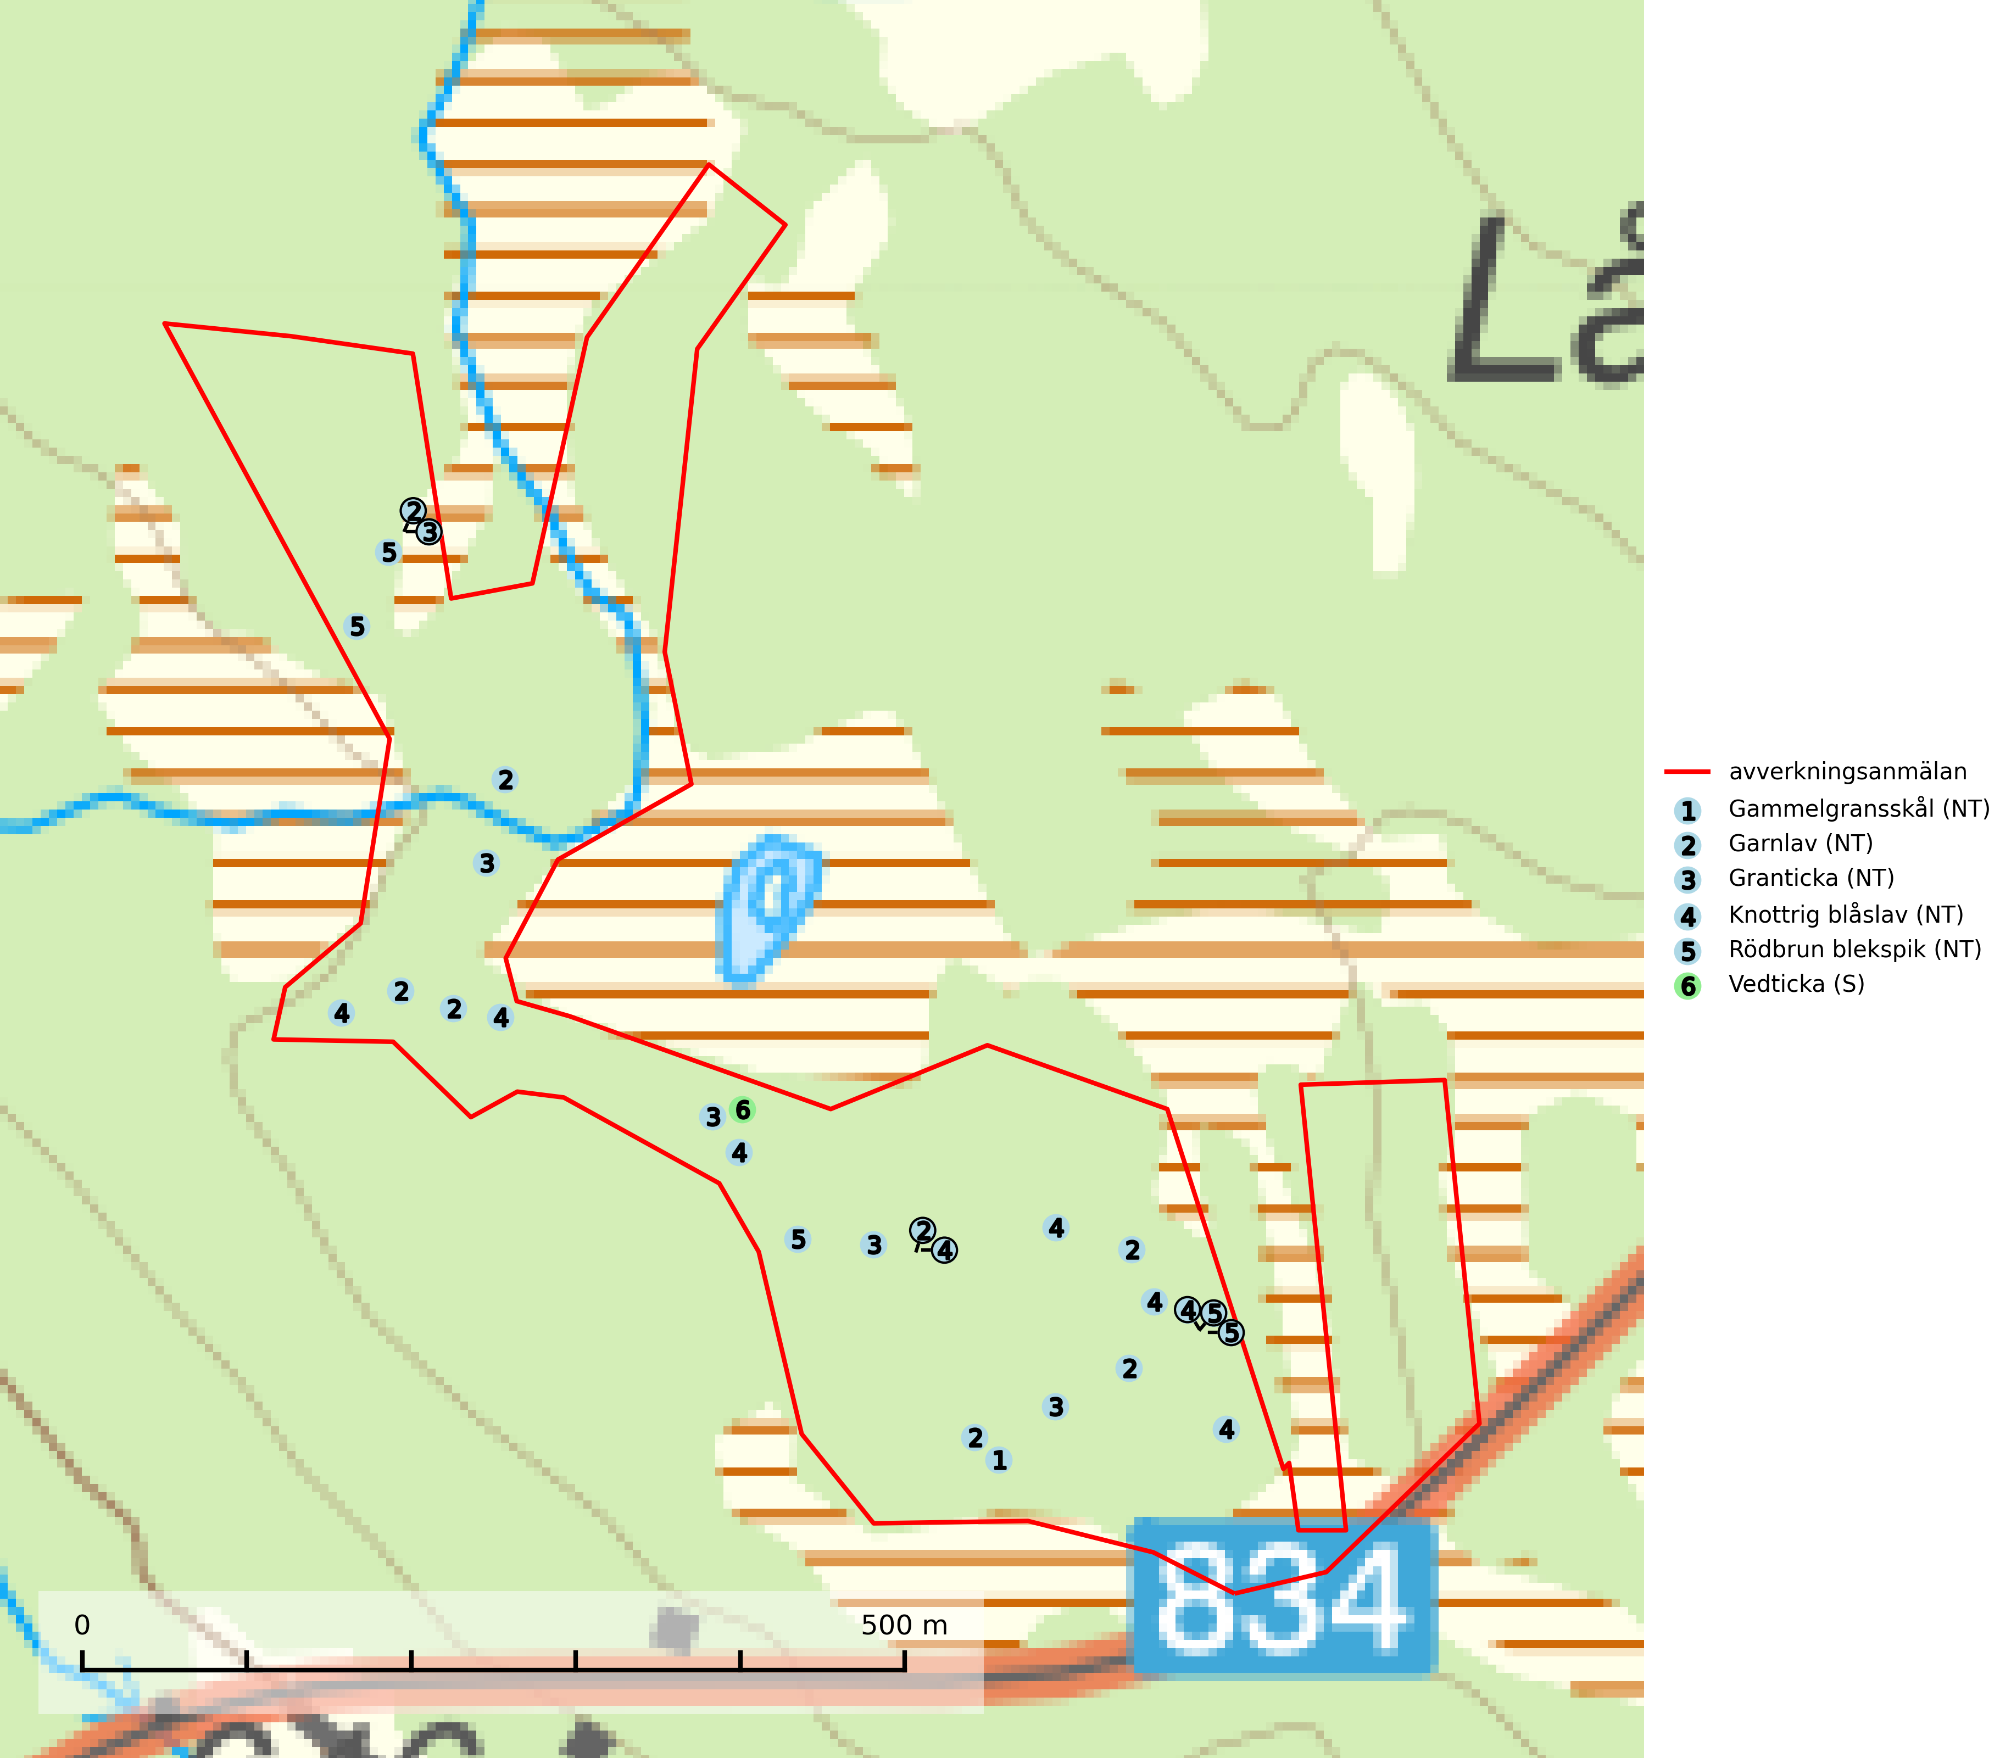

Figur 1. Fyndplatser för naturvårdsarter i det avverkningsanmälda området (röd linje). Markörer utan svart kant är placerade på fyndplatsen. Markörer med svart kant är placerade vid sidan av fyndplatsen och har ett svart streck som visar fyndplatsens exakta position. Kartans mittpunktskoordinat är N 6969643, E 441935 i SWEREF 99 TM.

**Gammelgransskål (NT)** är en liten skålsvamp som växer på gamla granar med skrovlig bark. Typiska växtplatser är gransumpskog i myrkanter, bäckdråg, bäckraviner och skuggiga bergssluttningar, men också skog på torrare mark kan hysa arten om beståndet har stark naturskogskaraktär. Bestånd med arten bör behandlas som nyckelbiotoper och sparas vid en slutavverkning. Även gallring bör undvikas (SLU Artdatabanken, 2024; Nitare & Skogsstyrelsen, 2019).

**Garnlav (NT)** är en utpräglad barrskogsart som ibland kan drapera träden i norrländska grannaturskogar med hög luftfuktighet. Den förekommer även i talldominerade bestånd där den, förutom i trädens grenverk, påträffas hängande över ojämnheter i tallbarken. Arten har minskat starkt i södra och mellersta Sverige och den minskar även i sitt nordliga utbredningsområde. Orsaken till tillbakagången beror främst på slutavverkningar av naturskogsartade skogar. Bestånd med riklig förekomst bör regelmässigt sparas. Garnlav är värdväxt för den mycket sällsynta och akut hotade fjärilen barrskogslavfly (CR) som hör hemma i boreala barrskogar med riklig förekomst av värdväxten. Tidigare kunde arten konstateras årligen på flera platser vid Dala-Floda i Dalarna innan lokalerna kalavverkades. Senaste fyndet i landet av barrskogslavfly är från år 2000 då den påträffades vid Högberget i Sollefteå kommun (SLU Artdatabanken, 2024).

**Granticka (NT)** förekommer främst i äldre skogar med naturskogskaraktär, liksom i dimensionsavverkade och plockhuggna skogar. I äldre grannaturskog i norra Sverige är den alltjämt en förhållandevis vanlig karaktärsart, medan den längre söderut blir allt mer sällsynt. I Götaland och delar av Svealand är den en god signalart för skyddsvärda granskogsmiljöer. Arten bedöms ha minskat starkt under senare år på grund av skogsavverkningar, då den framför allt växer i äldre granskog med långvarig grankontinuitet. I urskogsliknande bestånd i norra Sverige kan ibland påträffas den mycket sällsynta tickan grantickeporing (VU), som lever på döda grantickor (SLU Artdatabanken, 2024; Nitare & Skogsstyrelsen, 2019).

**Knottrig blåslav (NT)** har sin huvudutbredning i gamla granskogar i det övre barrskogsbältet mot fjällen. Den signalerar alltid höga naturvärden och växer i skogar med lång kontinuitet, mest i opåverkade naturskogsbestånd. Arten överlever inte en slutavverkning (inklusive hänsyn) och den finns idag enbart i kontinuitetsskog. Lavens fortsatta förekomst bör säkerställas genom att lokaler med äldre barrskog skyddas (SLU Artdatabanken, 2024; Nitare & Skogsstyrelsen, 2019).

**Rödbrun blekspik (NT)** växer i norra Sverige på bark och ved av björk och gran i skogar med hög och jämn luftfuktighet. I södra Sverige växer den främst på ek i öppna åldriga lövskogar. I norra delen av sitt utbredningsområde hotas arten av slutavverkningar av gamla granskogar. I den södra delen av landet hotas den genom de åldriga lövskogarnas tillbakagång och särskilt ekhagarnas igenväxning och genom plantering av sådan mark med barrskog. Rödbrun blekspik signalerar alltid höga naturvärden (SLU Artdatabanken, 2024; Nitare & Skogsstyrelsen, 2019).